Муниципальное бюджетное общеобразовательное учреждение
«Полевской лицей» Курского района Курской области

ПРОГРАММА НАСТАВНИЧЕСТВА
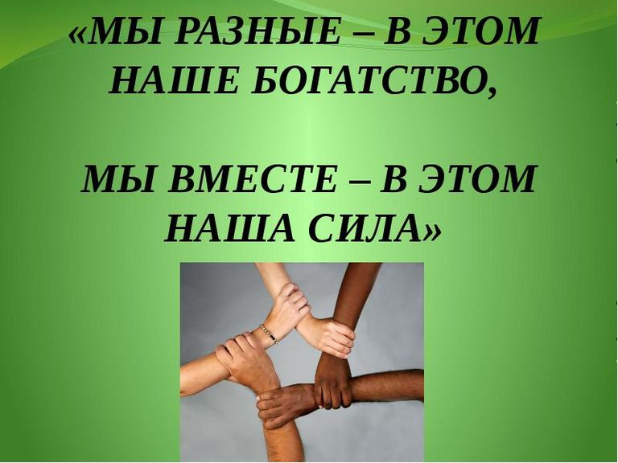

ВМЕСТЕ МЫ – СИЛА!

Полевая, 2021

Содержание

- Аннотация 3
- Место реализации практики 3
- Актуальность 3
- Цель и задачи 3
- Формы организации наставнической деятельности участников 4
- Участники программы 4
- Перечень видов мероприятий 4
- Сроки реализации программы 4
- Планируемый результат 4

Аннотация
Индивидуально-профилактическая программа наставничества «Вместе мы – сила!» направлена на профилактику негативных явлений среди обучающихся лицея, пропаганду здорового образа жизни и создание доброжелательной обстановки в коллективе, путем стабилизации психологического состояния всех членов педагогического процесса.

Место реализации программы: МБОУ «Полевской лицей»

Актуальность: программа наставничества «Вместе мы – сила!» предназначена для обучающихся лицея, имеющих потребности в стабилизации процесса обучения и активизации участия в общественной жизни лицея.
Особенности подросткового и юношеского возраста, а также сложные условия, в которых происходит взросление современной молодёжи (нестабильность семейного института, размытость моральных ценностей, которые уже не являются твёрдой опорой для выстраивания собственной личности), диктуют необходимость использования специальных мер для развития и усиления «Я» подростка, создание условий для самореализации, самоутверждения, самовыражения обучающегося, формирования жизнеспособной личности, обладающей достаточными внутренними ресурсами для успешного взаимодействия в социуме.
Немаловажную роль в воспитании, организации занятости, профилактике правонарушений среди несовершеннолетних отводится школе, как неотъемлемому элементу общества, в которой осуществляется коррекция и профилактика девиантного поведения подростков, предполагающая организацию системы мероприятий на различных уровнях социальной организации (общественном, правовом, экономическом, медико-социальном, педагогическом, социально - психологическом), реализуемой поэтапно.
В современном мире человек должен обладать не только знаниями, навыками профессиональной деятельности, но и должен занимать личностную позицию: быть способным самостоятельно ставить и достигать профессиональные и жизненные цели, устанавливать профессиональные жизненные приоритеты, быть самодостаточным и конкурентоспособным.
В условиях нашего Полевского лицея создан ряд условий для повышения эффективности оказания помощи детям с целью их социальной адаптации и коррекции.
Реализация программы «Вместе мы – сила!» призвана способствовать формированию общего воспитательного, здоровьесберегающего, развивающего пространства, чёткой координации организационной, профилактической работы по созданию необходимых условий социальной адаптации обучающихся МБОУ «Полевской лицей» и наставников лицея, способных к разностороннему видению и анализу сложных проблем подростков и способных к поиску новых решений сложившихся ситуаций.

Цели и задачи:
- профилактика у обучающихся девиантных форм поведения;
- создание условий для раскрытия потенциала каждого обучающегося и реализация его сильных индивидуально-психологических особенностей;
- мотивация на отказ от вредных привычек в пользу выбора здорового образа жизни;
- помощь в выборе кружков, секций, занятий дополнительного образования и т.д. (путем выявления и развития имеющихся интересов и способностей);
- оказание психолого-педагогической помощи всем участникам реализации программы.

Формы организации наставнической деятельности участников:
− ученик - ученик.

Участники программы: обучающиеся, педагоги лицея, педагог-психолог.

Перечень видов мероприятий:
- встречи;
- беседы;
- консультации;
- тренинговые занятия;
- просмотр видео и кинофильмов;
- совместные походы и экскурсии;
- индивидуально-психологическое тестирование;
- классные часы;
- участие наставляемых в проведении конкурсов, выставок, конференций, олимпиад и других мероприятий различного уровня

Сроки реализации программы: сентябрь – май 2021 – 2022 уч. года.

Планируемый результат:
- предупреждение правонарушений и сокращение числа совершенных преступлений и правонарушений среди обучающихся лицея;
- создание условий для реализации личностного потенциала обучающихся лицея, вовлеченных в программу наставничества;
- формирование позитивной обстановки в классах;
- снятие проблемы «нежелания» обучающихся заниматься в объединениях дополнительного образования;
- создания образовательной среды, в которой наиболее полно реализуются и развиваются способности обучающихся;
- формирование устойчивого интереса к самореализации и саморазвитию;
- преодоление личностных проблем наставляемых (замкнутости, школьных страхов, нерешительности и т.д.);
- стабилизация психологического состояния наставляемых.

